Legal English 5 — Respuesta consolidada al Informe de Correcciones en Producción (2026-09-16)
Preparado por: Carlos · Fecha: 2026-09-17 · Alcance: Defectos D01–D23 (13 ALTA, 10 MEDIA) · Entornos: desktop 1440 px y mobile 390 / 320 px
Dato | Valor
Versión desplegada (commit) | a6fbf22 (rama main) — incluye bf9a314 (correcciones D01–D23), d50b965 (validación de respuestas manipuladas) y los ajustes de la revisión final (§6)
Fecha / hora del despliegue | 2026-09-17 06:19:49 (UTC) · verificable en https://www.legalenglish5.com/api/version
Commits contenidos | 28d0831 (regla de quiz aprobada, paquete legal IMP-17/18, /api/version) → bf9a314 (D01–D23) → d50b965 → a6fbf22
Suite automatizada | 112 pruebas · 0 fallos · node --test (17 archivos)
Compilación | tsc --noEmit sin errores · next build correcto
Migraciones | 010 (libro mayor quiz_attempts + auditoría) y 011 (consentimientos) aplicadas en producción; sin migraciones nuevas en esta entrega
Cuentas de la clienta | No se modificó ninguna cuenta de María, Berta ni Luli. La evidencia funcional se generó con cuentas de prueba propias.

1. Estado por defecto
Estado: CORREGIDO = implementado en la versión desplegada y revalidado en desktop y mobile. Ningún defecto queda en «No corregido» ni en «Requiere decisión». No se reabrió ninguna decisión de diseño ni se añadió funcionalidad nueva; la terminología learner-facing Area / Areas se mantiene en toda la UI.
ID | Sev. | Estado | Corrección desplegada y resultado de la revalidación | Viewports | Evidencia
D01 | ALTA | Corregido | La barra lateral ya no admite scroll horizontal (overflow-x oculto; ningún hijo puede ensancharla). Iconos y etiquetas del menú completos. | 1440 / 1024 / 320 (drawer) | Fig. 1–2
D02 | ALTA | Corregido | Se retiró el módulo automático de sesión de 5 términos. Acción primaria única: «Continue where you left off» (último Term estudiado) o, sin actividad, «Choose an Area to begin» → Areas. | 1440 / 390 | Fig. 3–4
D03 | ALTA | Corregido | «?» abre Help & Support (/account/help); la campana abre Notifications (Settings → Notifications). Tooltips, nombres accesibles y destinos coherentes. Los atajos de teclado pasan al menú de usuario (tecla «?» se mantiene). | 1440 | Fig. 5
D04 | ALTA | Corregido | Help & Support sin referencias a Owner / Admin → Support. Una sola instrucción learner-facing + correo de soporte; el mensaje de envío también es learner-facing. | 1440 / 390 | Fig. 6
D05 | MEDIA | Corregido | Ilustración de audífonos retirada; sólo assets aprobados del Design Freeze. | 1440 / 390 | Fig. 6
D06 | ALTA | Corregido | Recommended for you = exclusivamente Terms cuya última respuesta registrada fue incorrecta y aún no corregida. Se recalcula tras cada intento; desaparece al corregir; no se muestra sin errores pendientes. Sólo datos de la cuenta autenticada. | Quiz controlado (ver §2) | Fig. 7–8
D07 | ALTA | Corregido | La fecha/hora de fin de prueba se muestra completa (sin recorte ni elipsis) en 320 / 375 / 390 px y al 200 % de zoom. | 320 / 375 / 390 | Fig. 1
D08 | ALTA | Corregido | Recommended Practice sólo lista las Areas con errores pendientes, con el conteo «N to correct» y los Terms. Practice Now abre /quizzes?practice=<Area> con únicamente esos Terms; sin errores, no aparece la tarjeta. | Quiz controlado (ver §2) | Fig. 9–10
D09 | MEDIA | Corregido | Instrucción de teclado en lenguaje natural: EN «Press 1–4 to select an answer · Press Enter to check»; ES «Pulsa 1–4 para elegir una respuesta · Pulsa Enter para comprobar». | 1440 / 390 | Fig. 11
D10 | MEDIA | Corregido | Texto del asset STUDY ANYWHERE: «Five minutes a day» / «Cinco minutos al día», localizado por idioma. | 1440 | Fig. 12
D11 | MEDIA | Corregido | Pluralización derivada del conteo: 0 days / 1 day / 2 days (EN) y 0 días / 1 día / 2 días (ES). Aplicado también a saved terms y matching terms. Prueba automatizada. | 1440 | Fig. 12 · test
D12 | ALTA | Corregido | «Need help?» en la pantalla de autenticación enlaza a la página pública /help (antes mailto). | 1440 / 390 | Fig. 13
D13 | ALTA | Corregido | Enlace «Home» visible en la cabecera de autenticación y logotipo enlazado al Home público, en desktop y mobile. | 1440 / 390 | Fig. 13
D14 | MEDIA | Corregido | El correo de soporte del footer no se parte («.co» / «m»): una sola línea en 320 / 375 / 390 / 600 / 800 px sin desbordamiento horizontal. | 320–800 | Fig. 15
D15 | ALTA | Corregido | «Email support» abre mailto:support@legalenglish5.com; la dirección visible también es enlace mailto y hay botón «Copy address». | 1440 / 390 | Fig. 14
D16 | MEDIA | Corregido | Instrucción de soporte reescrita para el estudiante (identificar la página del problema y usar el correo de la cuenta); sin terminología interna. | 1440 / 390 | Fig. 6 · 14
D17 | MEDIA | Corregido | Footer «Contact Us» → /help#contact (ancla existente en la página pública). | 1440 / 390 | Fig. 15
D18 | MEDIA | Corregido | Footer «Billing» → /help#billing (sección de facturación de la página pública). | 1440 / 390 | Fig. 15
D19 | MEDIA | Corregido | Separación clara entre el bloque de texto del hero y la fila de CTA con los tokens de espaciado D04 (24 px desktop / 20 px mobile). Apilamiento limpio en mobile. | 1440 / 390 | Fig. 16
D20 | ALTA | Corregido | Home: 0 iconos PNG; todos los iconos son los SVG aprobados I01–I04 (inline, currentColor, acento #F5E400). En el área de aprendizaje, todos los componentes cubiertos por I01–I04 (navegación, Areas, contenido, utilidad, check/completion, chevron, quiz, terms-library) cargan el SVG aprobado. Botones muestreados con tokens D04 (Primary / Outline / Text). | 1440 / 390 · DOM | Fig. 16–17 · §3
D21 | MEDIA | Corregido | Leyenda «EDITORIALLY REVIEWED BY MPC LAW STUDIO» retirada del ejemplo de Term / quiz de la Home. (El texto del footer institucional aprobado se mantiene.) | 1440 / 390 | Fig. 16
D22 | MEDIA | Corregido | Tarjeta Annual con una única línea de descuento («50% discount compared with twelve monthly payments»); eliminado el texto duplicado. | 1440 / 390 | Fig. 18
D23 | MEDIA | Corregido | Choose an Area: una sola oración («Start with Contracts, Corporate Law or Employment Law.»); número, icono y título sin cambios. | 1440 / 390 | Fig. 19

2. Quiz controlado para D06 y D08 (cuenta de prueba nueva, sin actividad previa)
Cuenta creada específicamente para esta evidencia (no es de la clienta). Cada paso se ejecutó contra la API del servidor con la misma versión de código desplegada; capturas tras cada paso.
Paso | Acción | TermID | Resultado esperado | Resultado observado
0 | Cuenta nueva, 0 intentos | — | Sin Recommended for you; sin Recommended Practice | OK: rail ausente; tarjeta Practice ausente; Home muestra «Choose an Area to begin»
1 | Respuesta incorrecta (D) | CORP-001 | Intento registrado; New → Learning | OK: attempts 1, state learning
2 | Respuesta incorrecta (D) | CORP-002 | Intento registrado; New → Learning | OK: attempts 1, state learning
3 | Ver Recommended for you | — | Exactamente CORP-001 y CORP-002 | OK: board of directors, articles of incorporation, «Retry these terms → /quizzes?practice=All»
4 | Ver Recommended Practice (/quizzes) | — | Sólo Corporate Law, «2 to correct», Practice Now | OK: única tarjeta Corporate Law; Practice Now → /quizzes?practice=Corporate%20Law
5 | Practice Now | — | Práctica sólo con los 2 Terms fallados | OK: «Practice: Corporate Law · Only the terms you answered incorrectly and have not corrected yet», Question 1 of 2
6 | Respuesta correcta (A) | CORP-001 | Intento registrado; Learning → Mastered; sale de la recomendación | OK: correct true; rail muestra sólo CORP-002; Practice muestra sólo board of directors
7 | Cuenta distinta sin errores pendientes | — | Rail ausente | OK: «rail absent (no pending errors)»

3. D20 — verificación por DOM (iconos PNG vs SVG aprobados) y muestra de botones D04
Página | Iconos PNG (img) | SVG aprobados (svg.le5-icon) | Observación
/ (Home) | 0 | 38 | Todos los iconos de Home son I01–I04
/about | 0 | 21
/help | 0 | 14
/pricing | 1 (shield, sello de pago seguro) | 14 | Sin equivalente en I01–I04; no es icono de componente aprobado
/terms/CON-001 (Term) | 0 | 40 | Contenido I01 completo
/dashboard | 1 (status-learning, badge de estado) | 25 | Badge de estado; sin equivalente I01–I04
/quizzes | 5 (target, flame, graduation, trend, trophy — logros/estadísticas) | 36 | Familias no cubiertas por I01–I04 (logros / métricas)
/progress | 3 (achievement shield/trophy/award) | 37 | Logros; sin equivalente I01–I04
/account | 2 (edit-pencil, calendar) | 35 | Sin equivalente I01–I04

Los PNG restantes corresponden a familias que el Design Freeze no incluye (logros, métricas, estados, edición, calendario). Si la clienta desea sustituirlos, se requiere que el Design Freeze los suministre; no se redibujaron ni se creó una familia alternativa, tal como exige la corrección.
Botón muestreado | Variante D04 | Valores aplicados
Start your 7-day free trial (Home hero / nav) | Primary | fondo brandPurple700 #452B84, texto #FFFFFF, radio 6 px (radius.controls), Inter 600 15/20, hover brandPurple800 #352065, sin sombra
Explore a sample term (Home hero) | Outline | borde 1 px brandPurple700, texto brandPurple700, fondo surface #FFFFFF, radio 6 px, Inter 600
Start your trial and choose annual billing (Pricing Annual) | Outline | borde 1 px #452B84, texto #452B84, radio 6 px
Email support (Help, panel oscuro brandPurple700) | Primary invertido sobre oscuro | fondo accentYellow500 #F5E400, texto ink900 #1A171B (contraste AA), radio 6 px
Copy address (Help, panel oscuro) | Outline sobre oscuro | borde rgba(255,255,255,.7), texto #FFFFFF, radio 6 px
Check Answer / End Quiz (Quiz) | Primary / Outline | #452B84 sobre #FFFFFF y viceversa, radio 6 px, chevron SVG I04 en currentColor
Open term / All Contracts terms (Home learner) | Primary / Outline | mismos tokens; estado disabled #E5E2EE / #8B8791

4. Evidencia visual (desktop 1440 px · mobile 390 / 320 px)
Páginas públicas capturadas directamente en producción (www.legalenglish5.com) en la versión desplegada. Páginas del área de aprendizaje capturadas con cuentas de prueba autenticadas sobre la compilación idéntica del mismo commit.
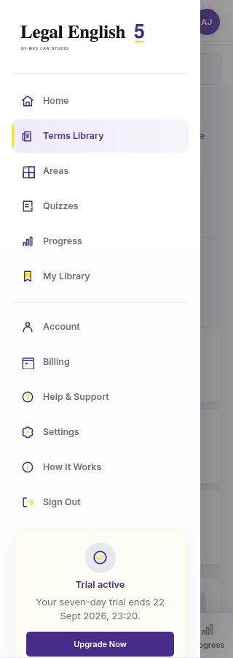 | 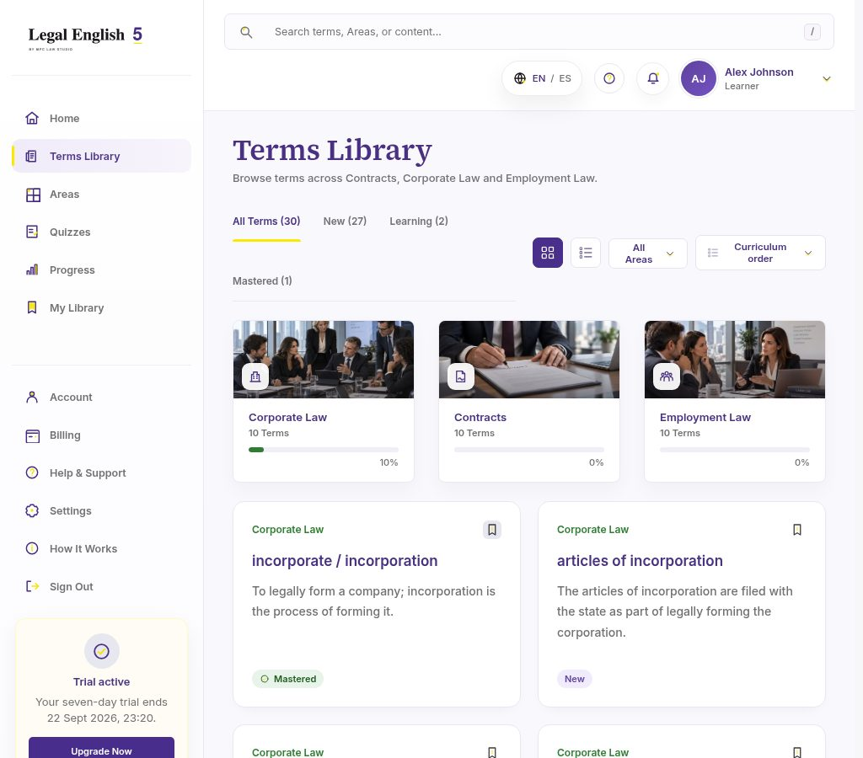
Fig. 1 — D01/D07: menú lateral a 320 px (drawer) y 1024 px: sin scroll horizontal; fecha de fin de prueba completa «22 Sept 2026, 23:20».
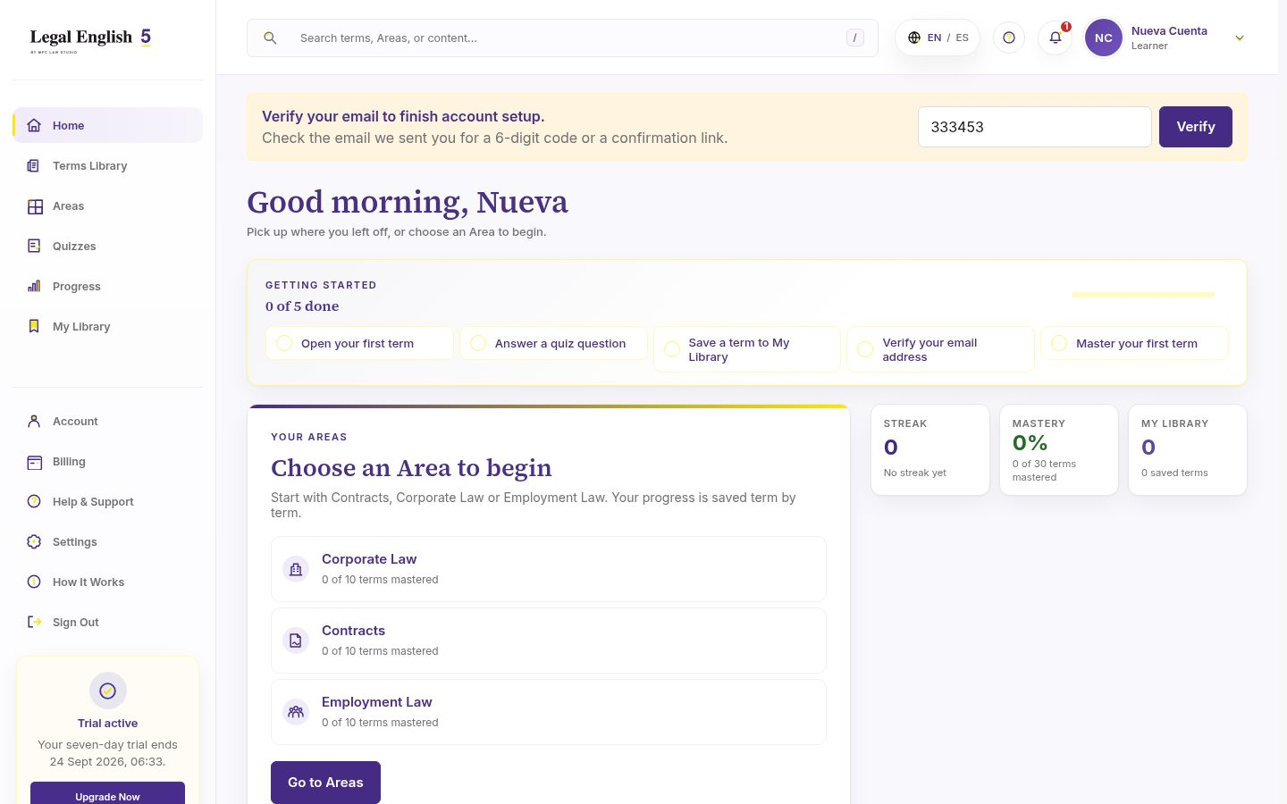
Fig. 3 — D02: cuenta sin actividad: acción primaria «Choose an Area to begin» (sin módulo de sesión de 5 términos).
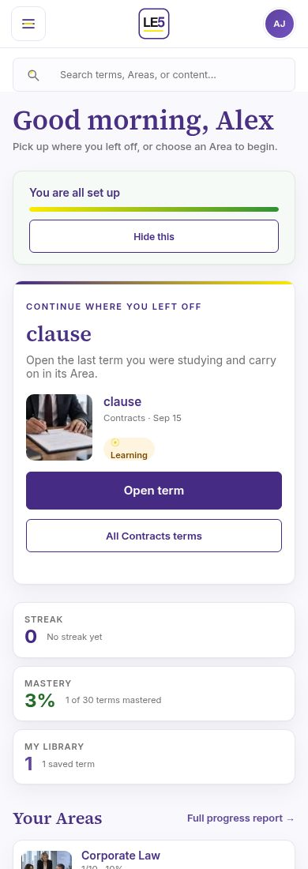 | 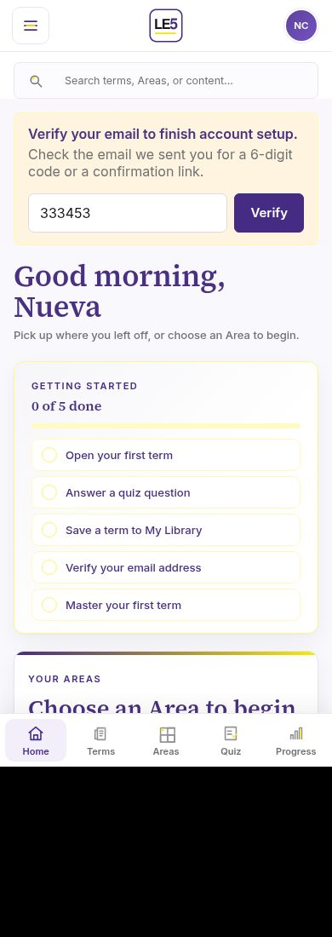
Fig. 4 — D02 mobile 390 px: cuenta con actividad («Continue where you left off») y cuenta nueva («Choose an Area»).
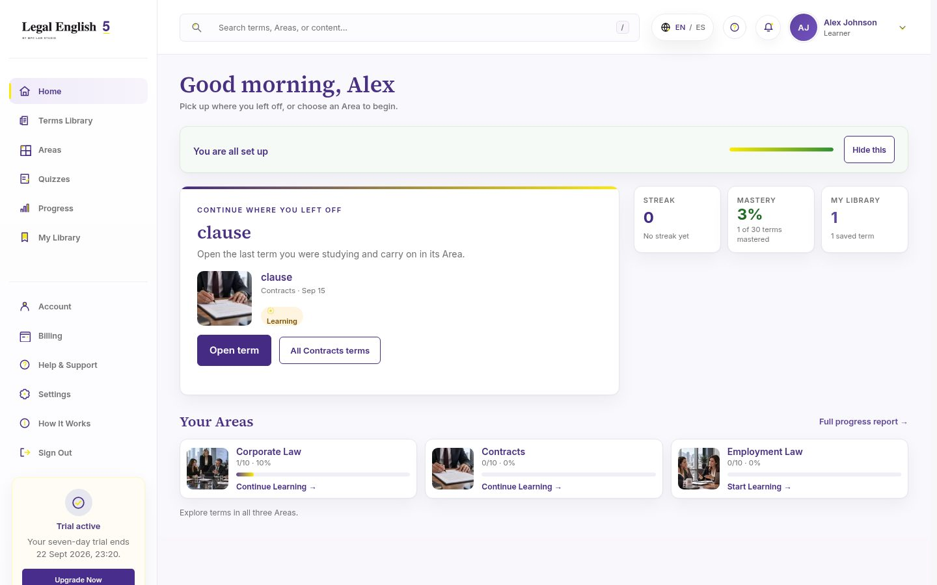
Fig. 3b — D02: cuenta con actividad: «Continue where you left off» + Open term / All <Area> terms.
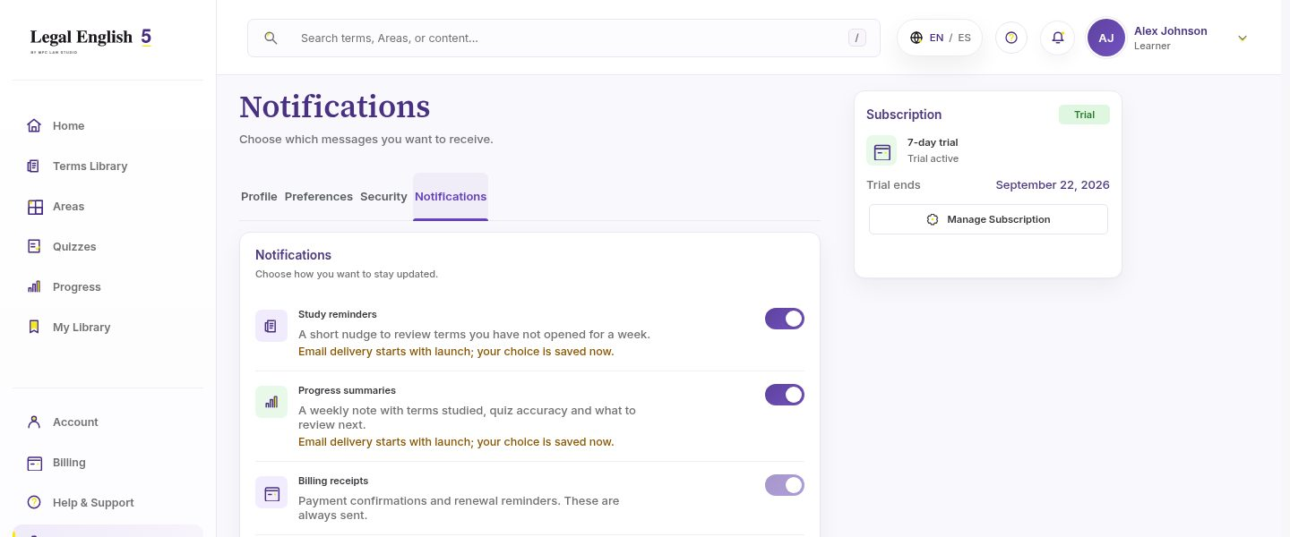
Fig. 5 — D03: la campana abre Settings → Notifications (H1 «Notifications»); «?» abre Help & Support.
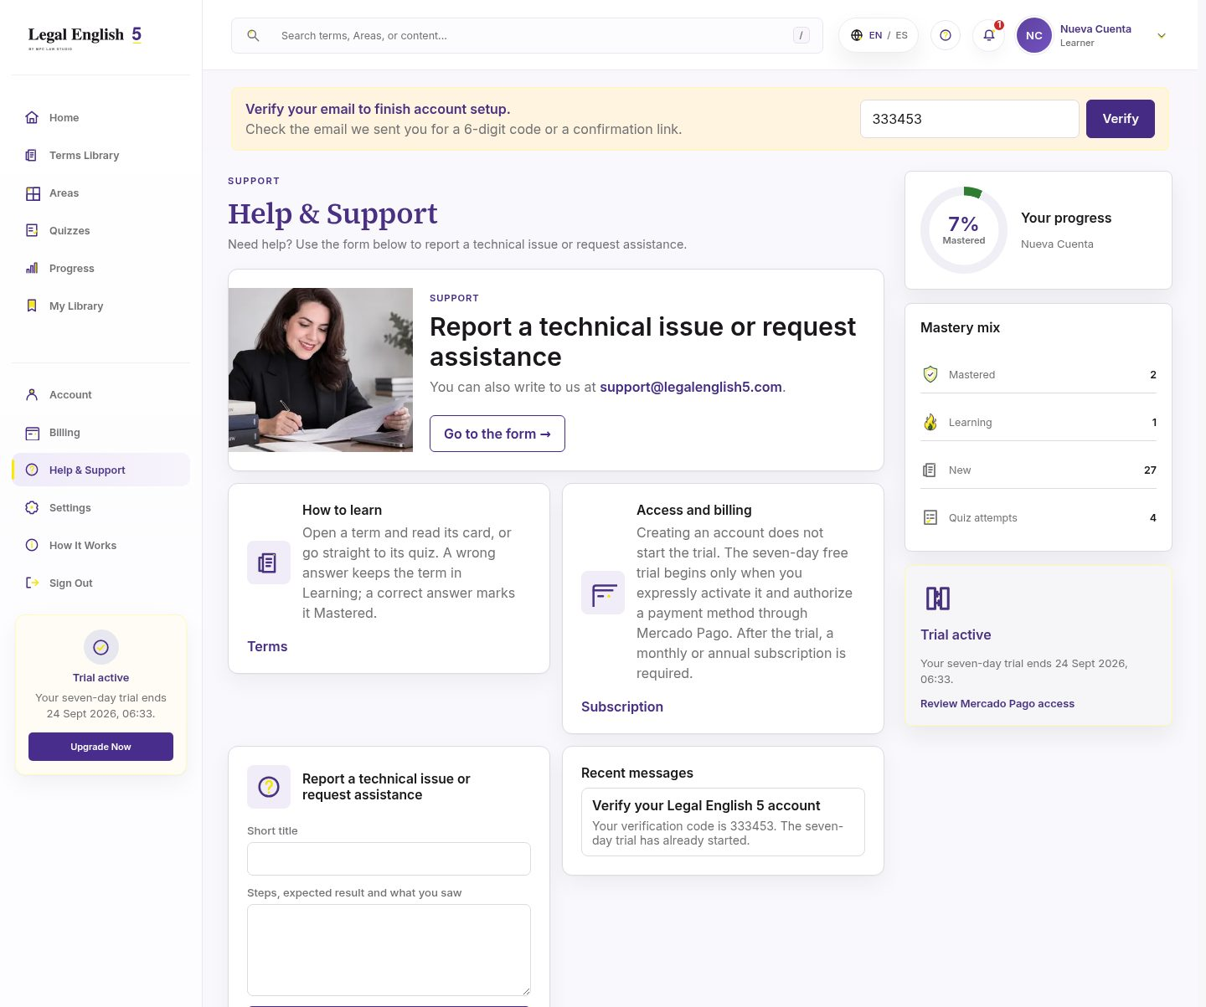
Fig. 6 — D04/D05/D16: Help & Support del estudiante sin Owner/Admin, sin ilustración de audífonos, instrucción única + correo.
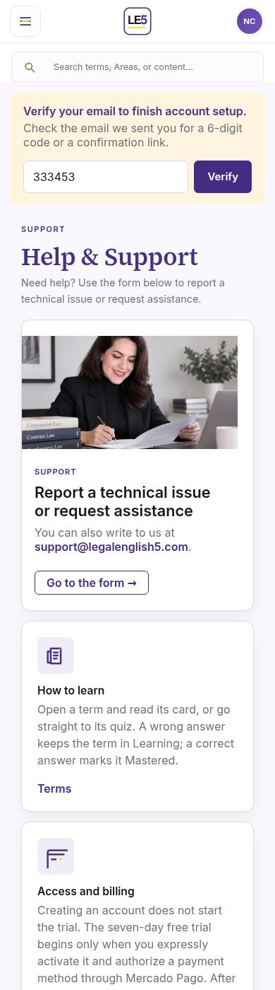
Fig. 6b — D04/D05/D16 en 390 px.
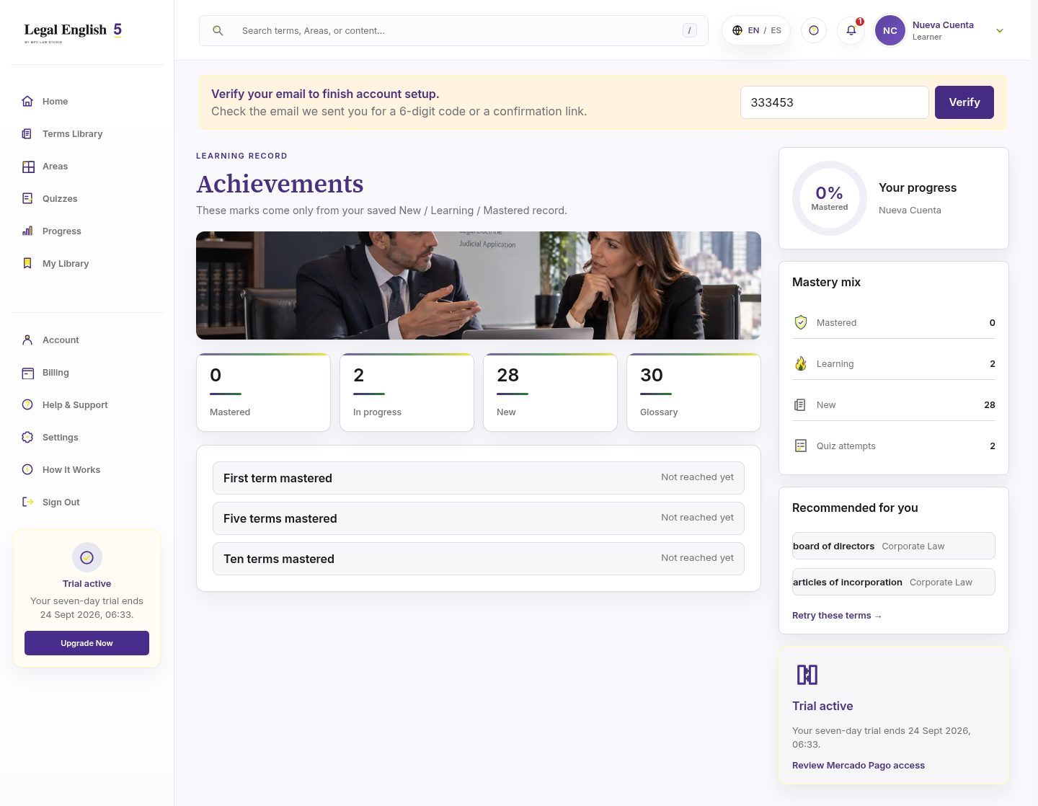
Fig. 7 — D06: tras dos respuestas incorrectas (CORP-001, CORP-002) el rail muestra exactamente esos dos Terms.
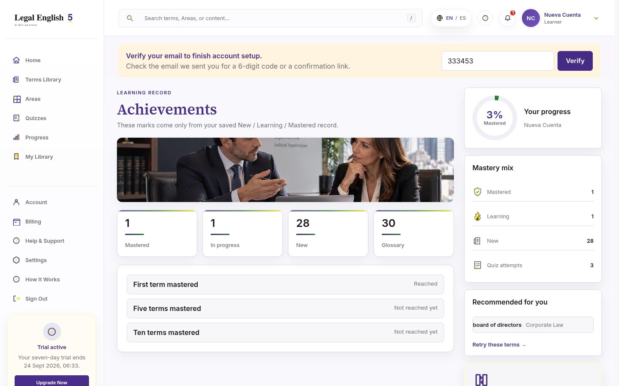
Fig. 8 — D06: tras corregir CORP-001, sólo permanece CORP-002.
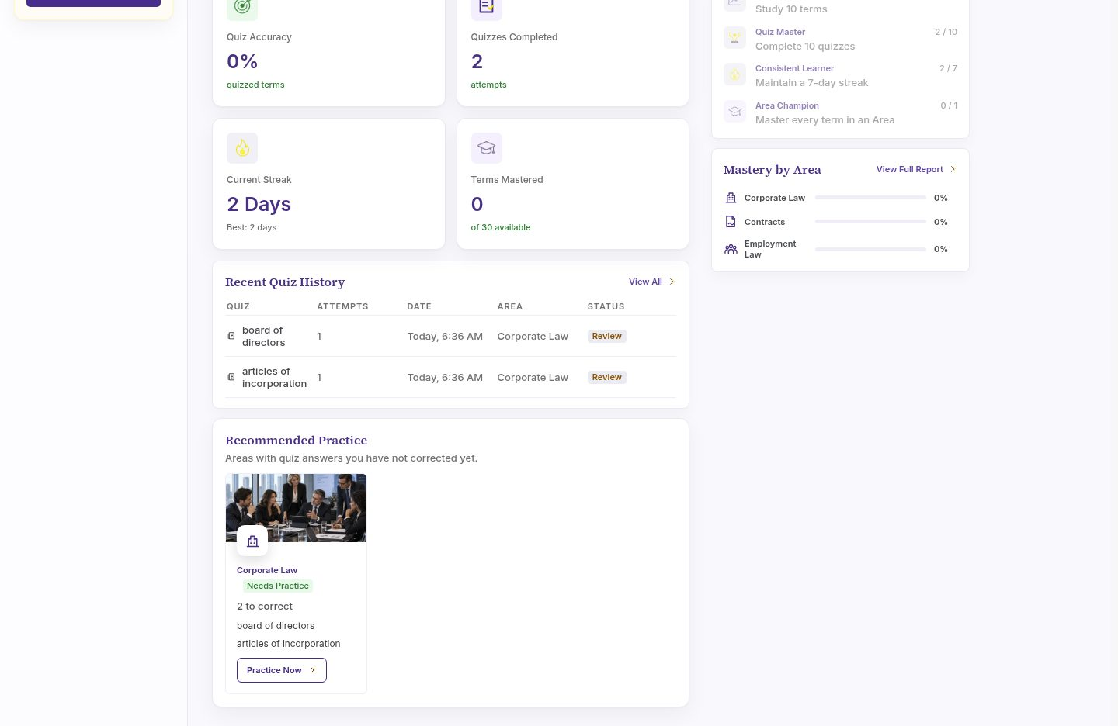
Fig. 9 — D08: Recommended Practice muestra sólo Corporate Law («2 to correct») con Practice Now.
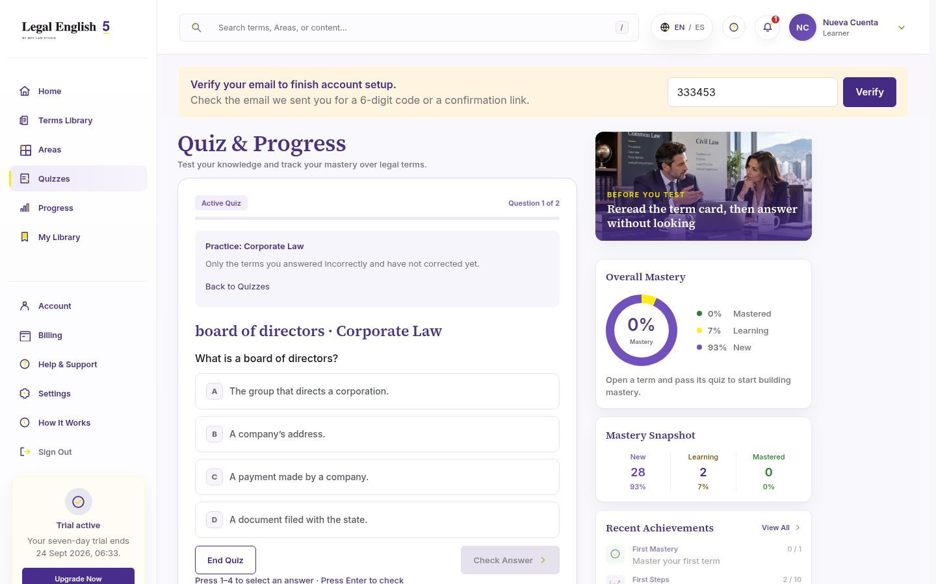 | 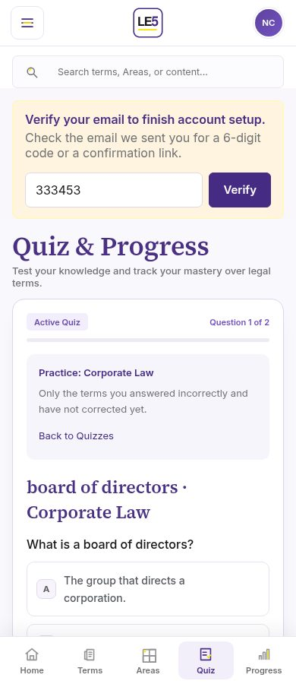
Fig. 10 — D08: Practice Now abre la práctica «Practice: Corporate Law» limitada a los Terms fallados (desktop / 390 px).
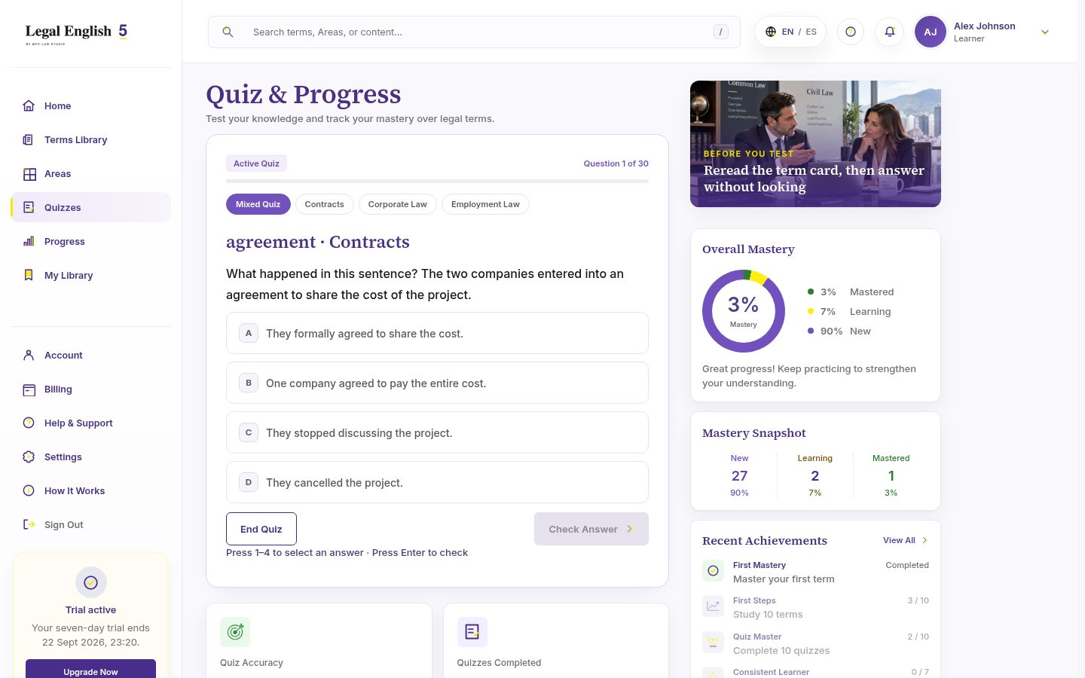
Fig. 11 — D09: «Press 1–4 to select an answer · Press Enter to check». Check Answer con tokens D04 y chevron SVG.
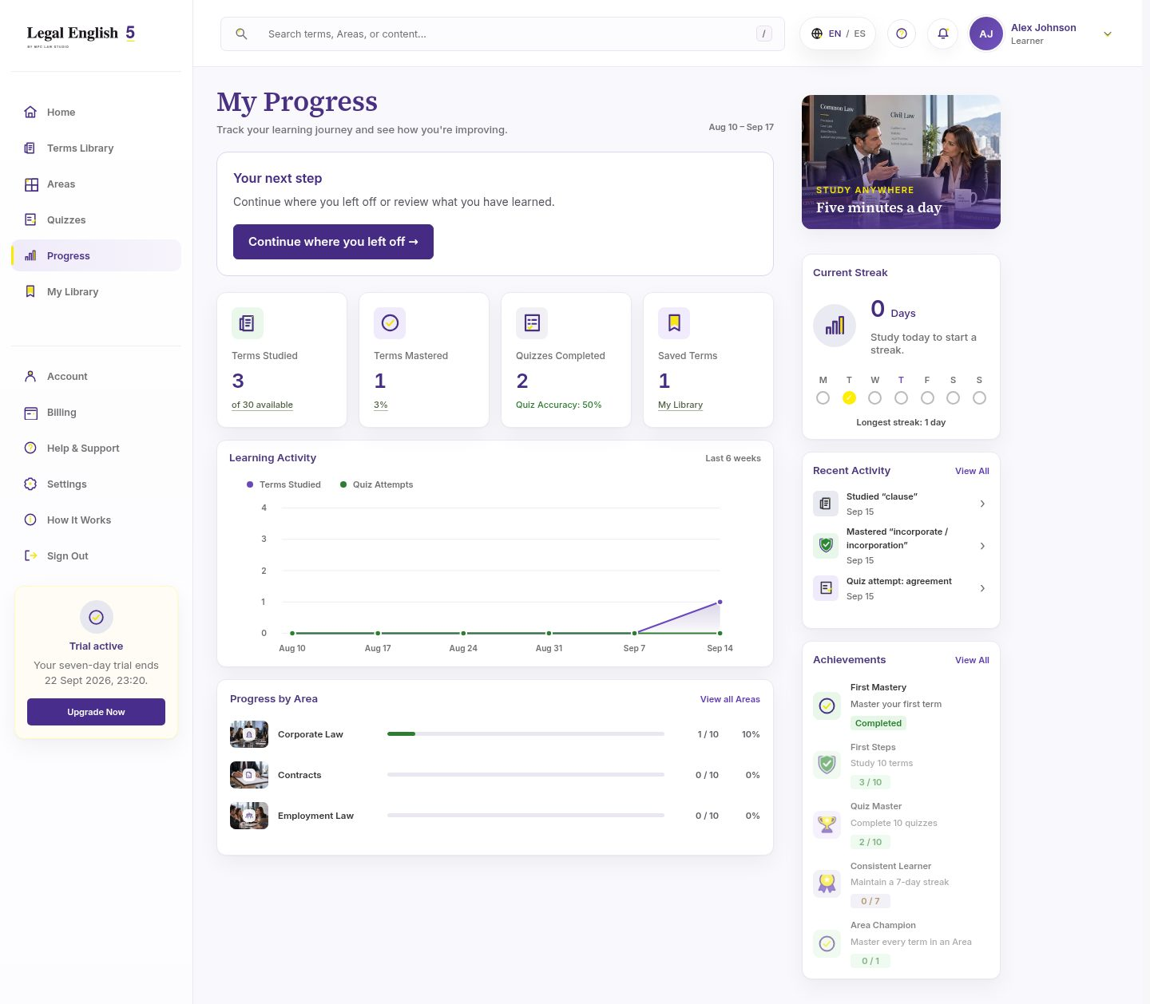
Fig. 12 — D10/D11: asset «Five minutes a day»; contadores con singular/plural correcto.
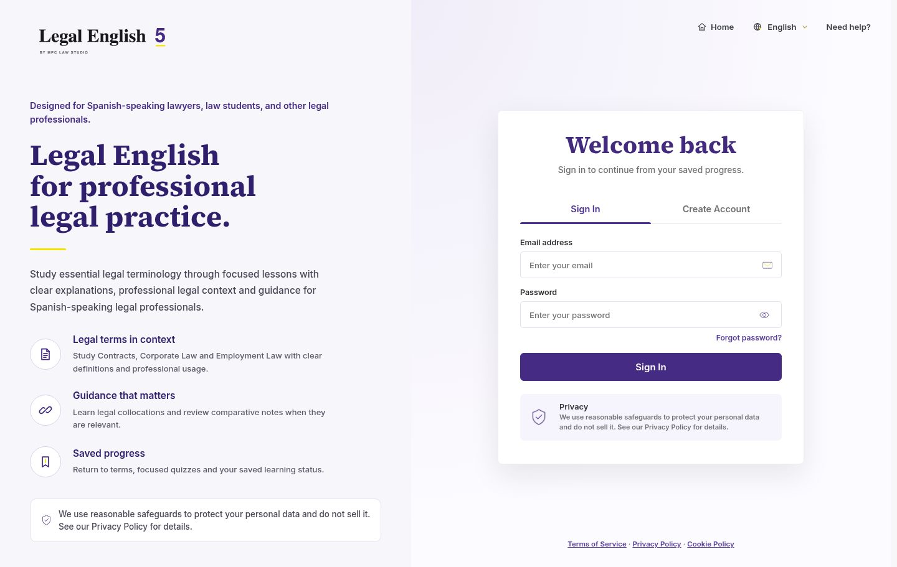 | 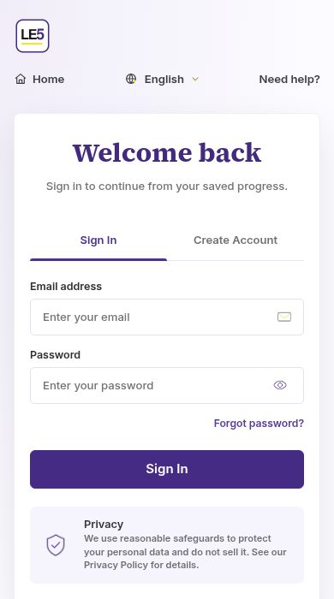
Fig. 13 — D12/D13 (producción): cabecera de autenticación con «Home», logotipo → Home público y «Need help?» → /help; 1440 y 390 px.
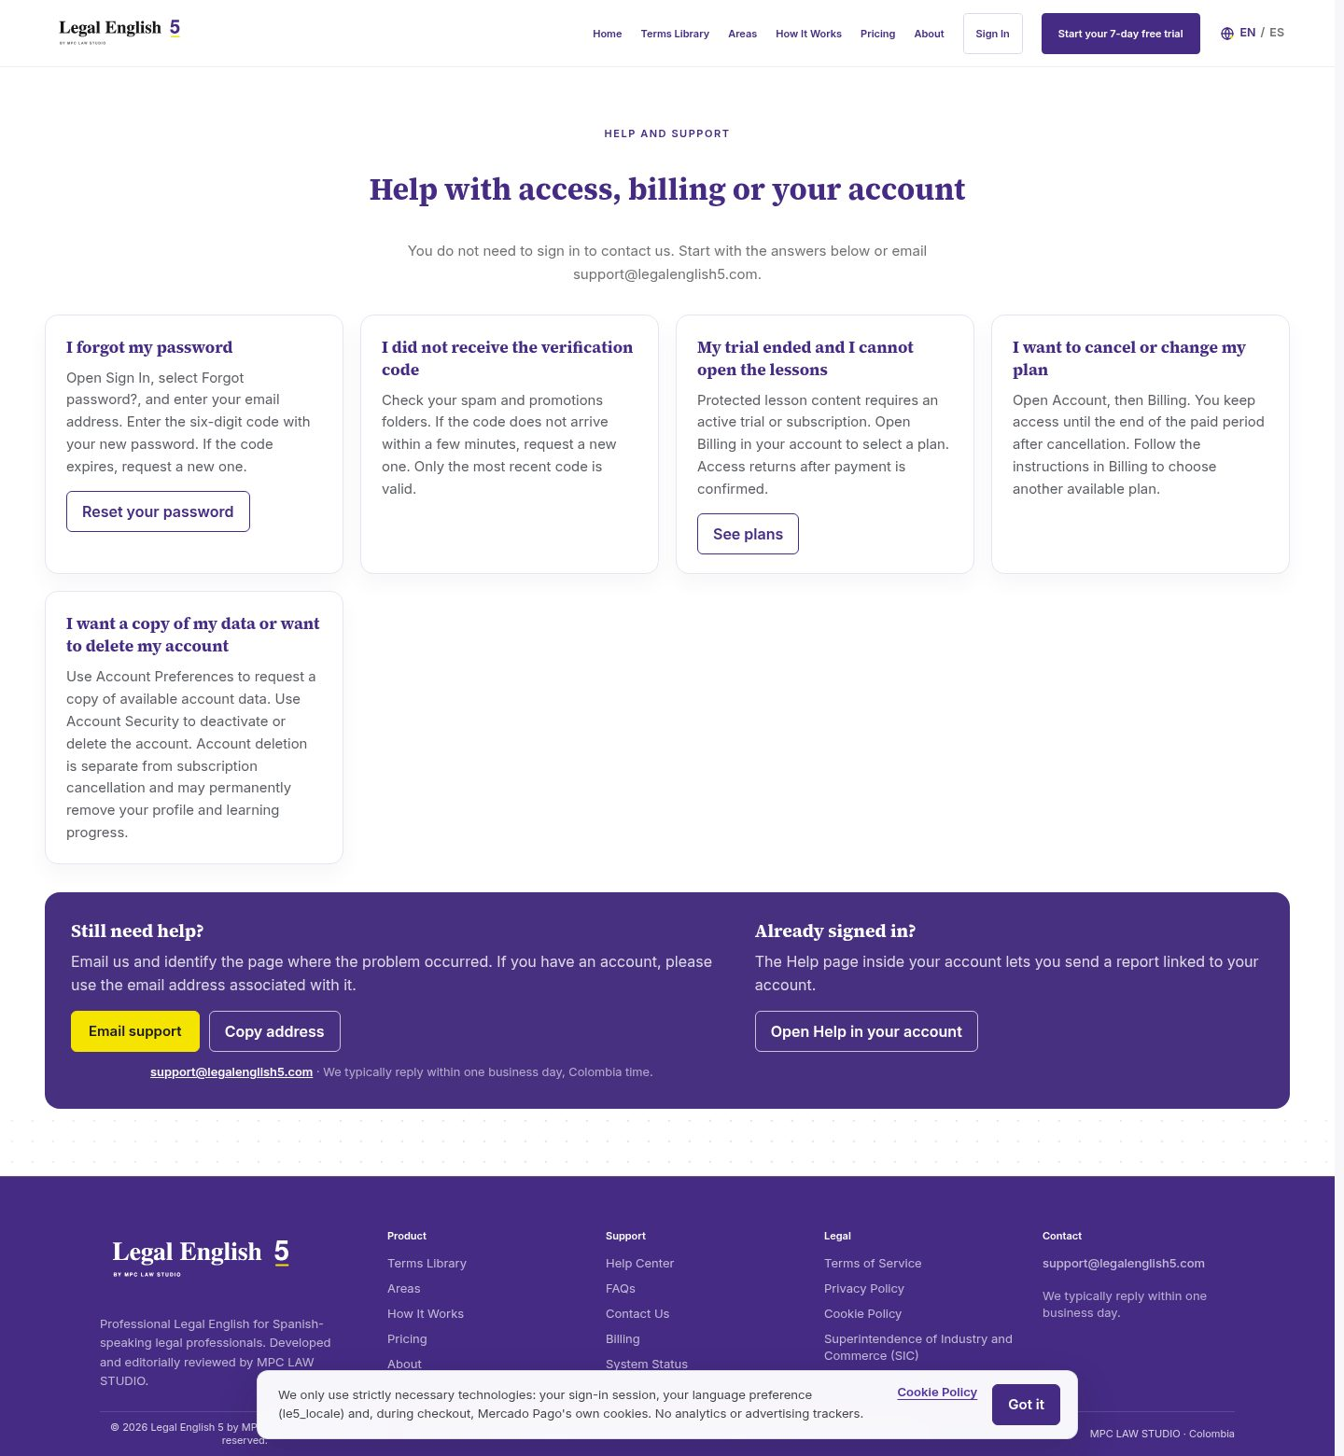
Fig. 14 — D15/D16 (producción): «Email support» (mailto), dirección enlazada y «Copy address»; instrucción de soporte learner-facing.
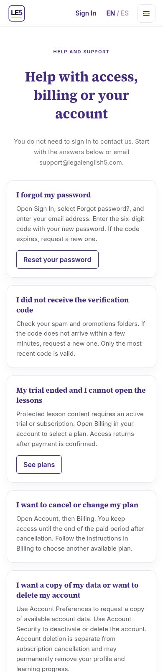
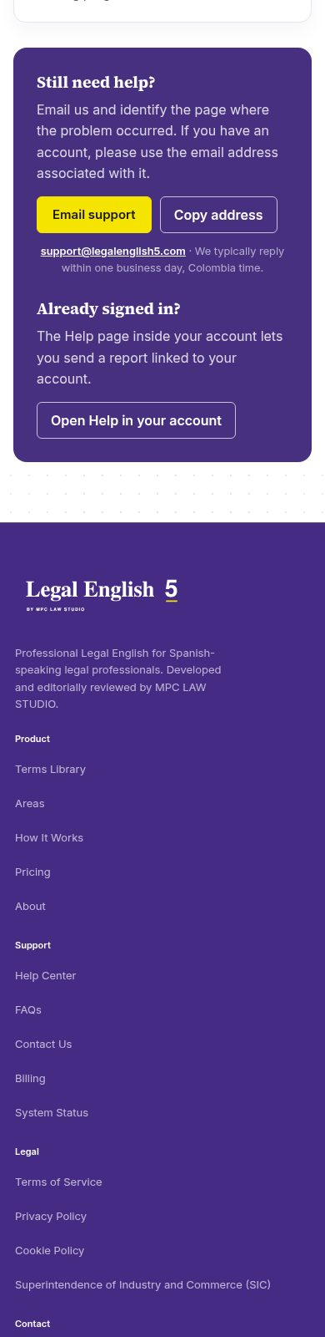
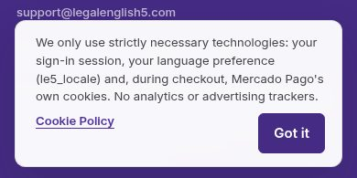
Fig. 14b — Help pública en 390 px, incluido el footer con el correo en una sola línea.
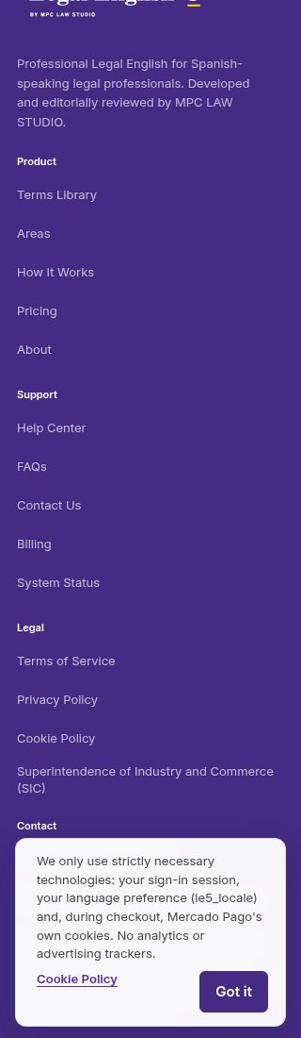
Fig. 15 — D14/D17/D18 (producción, 320 px): footer con correo sin partir; Contact Us → /help#contact; Billing → /help#billing.
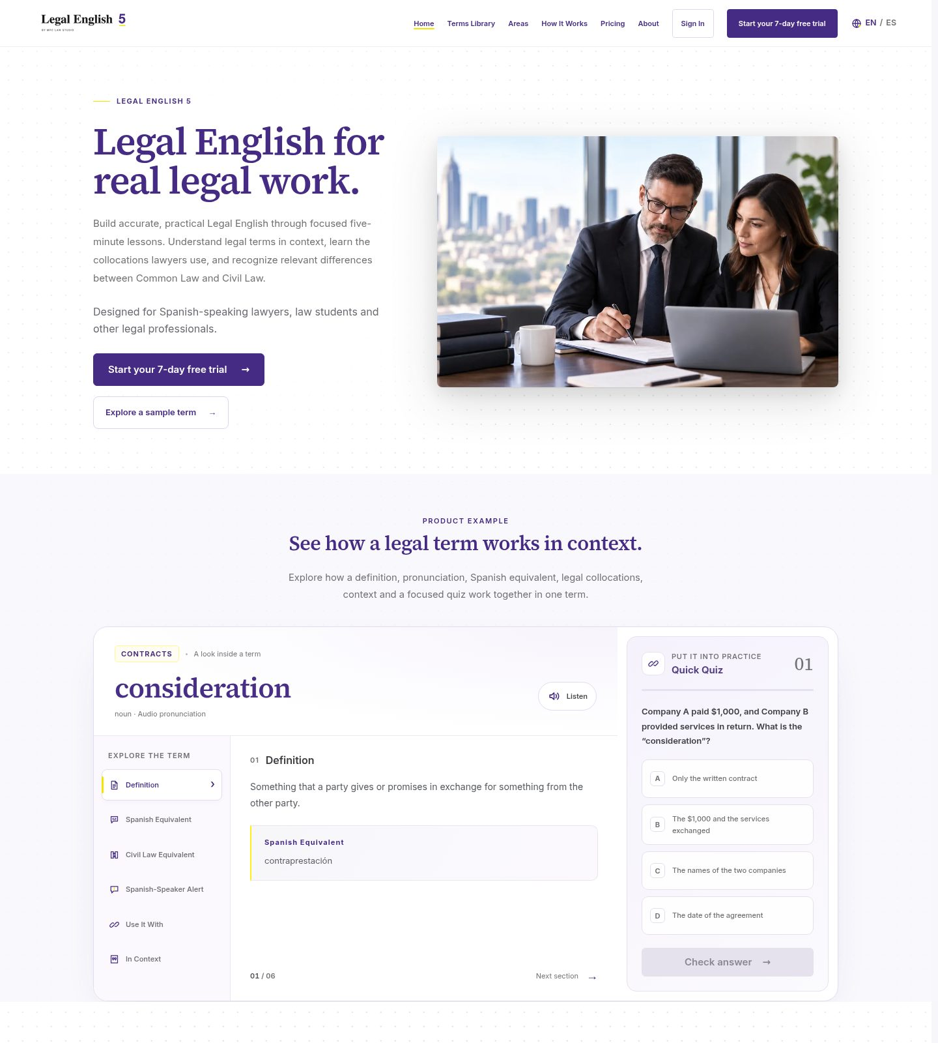
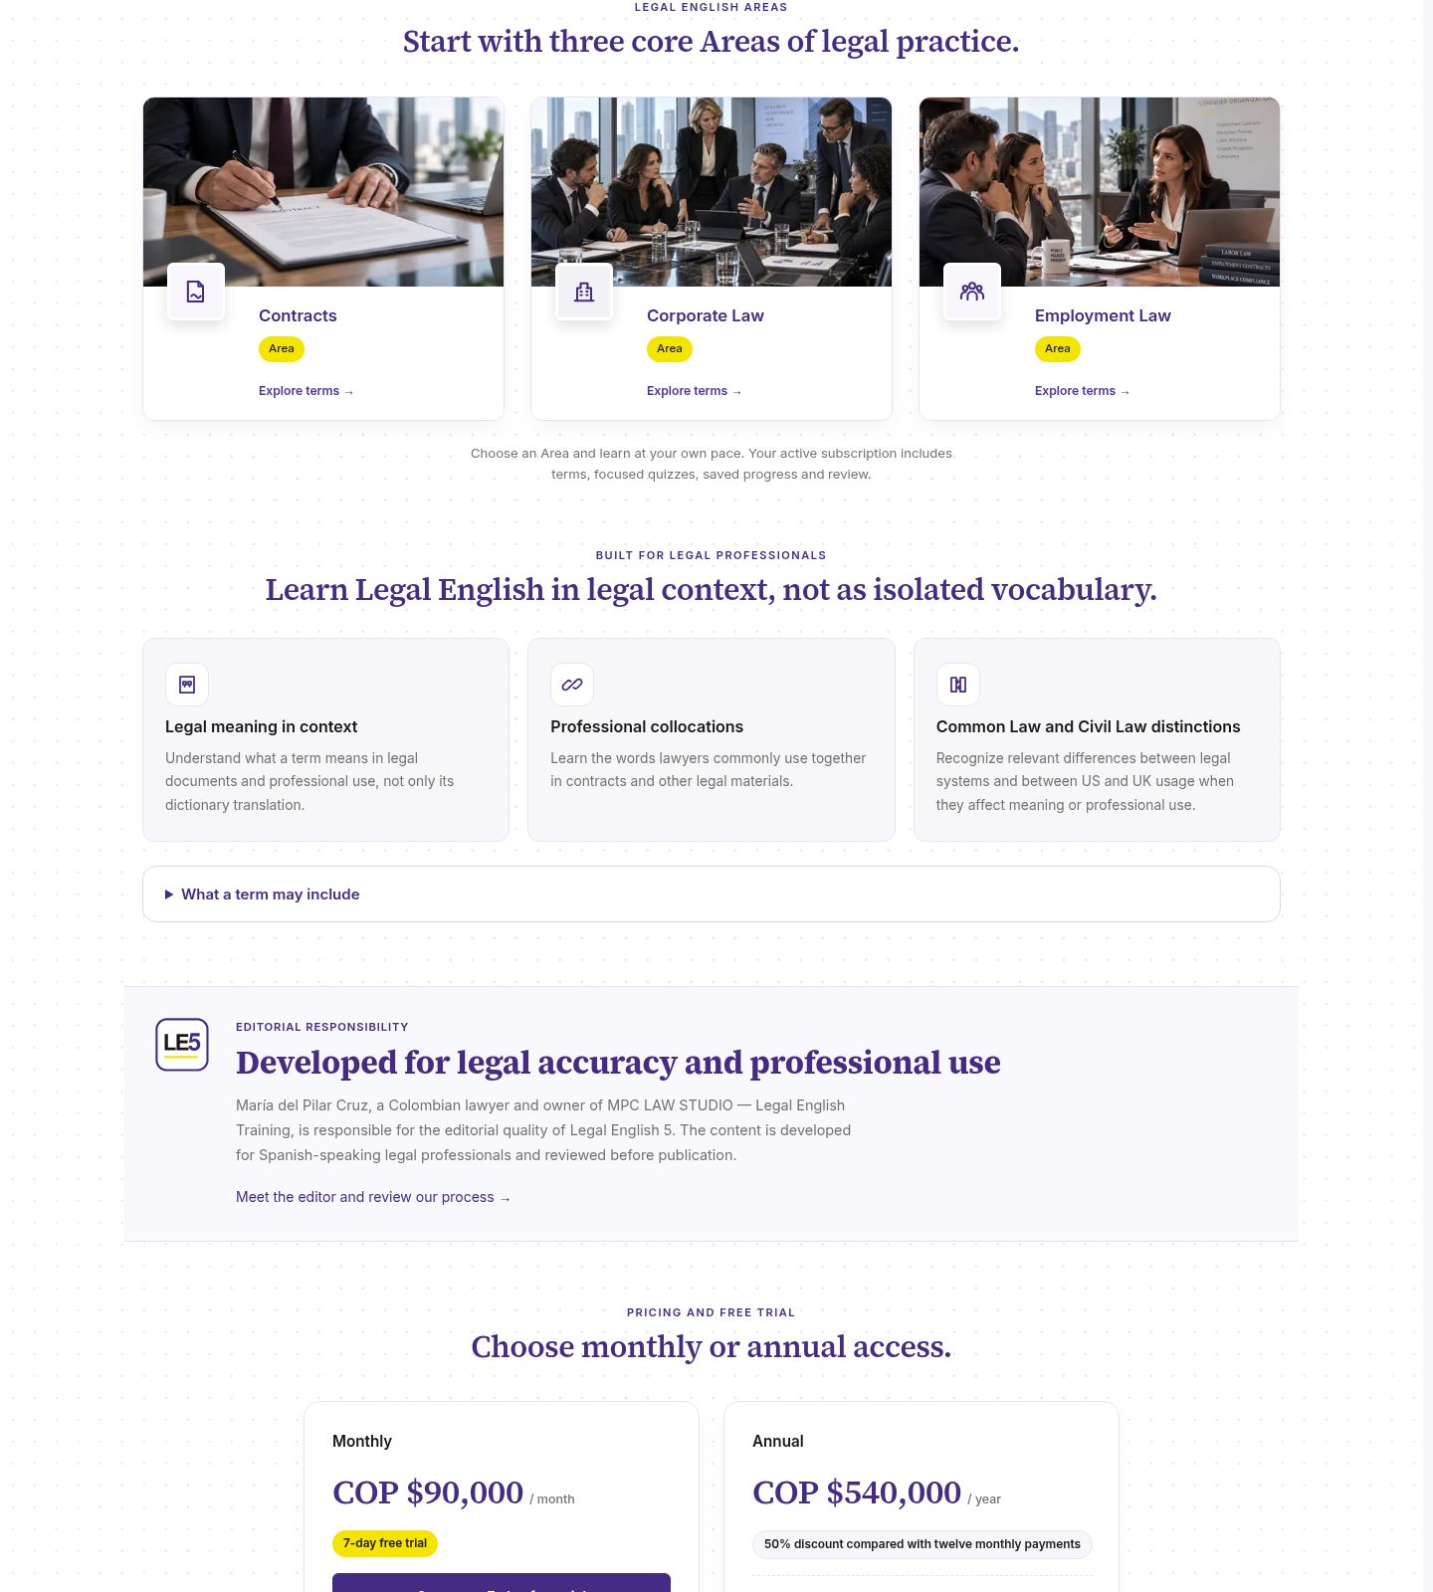
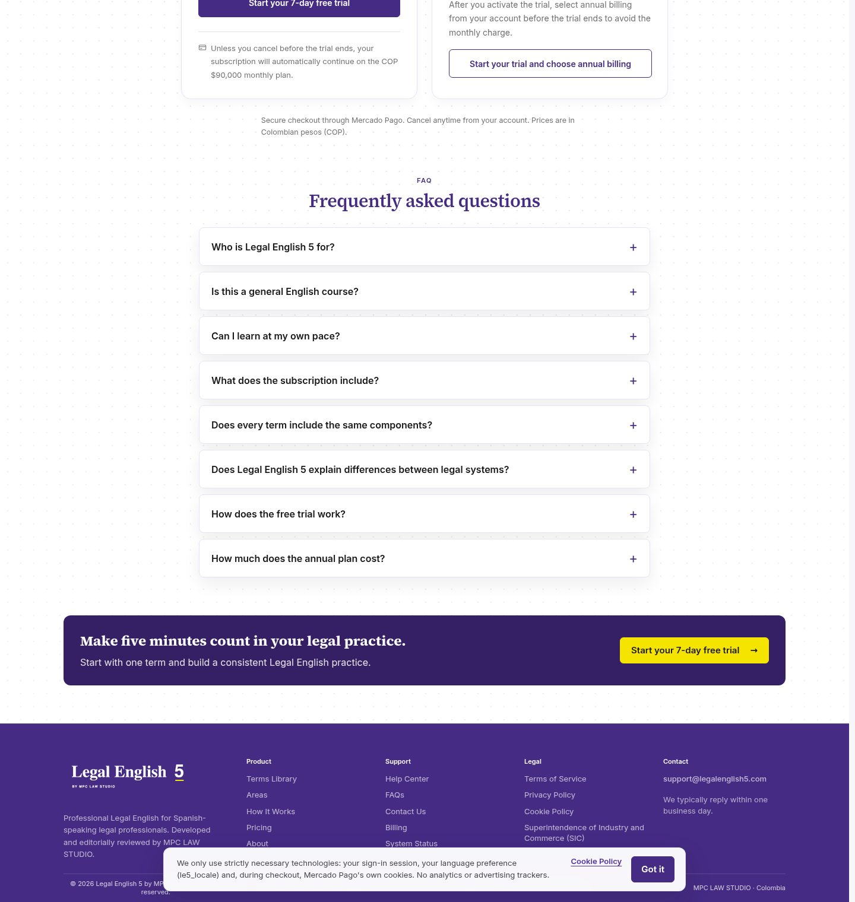
Fig. 16 — D19/D20/D21/D22 (producción 1440 px): separación hero/CTA, iconos SVG I01–I04, sin leyenda editorial en el ejemplo, Annual con una línea de descuento.
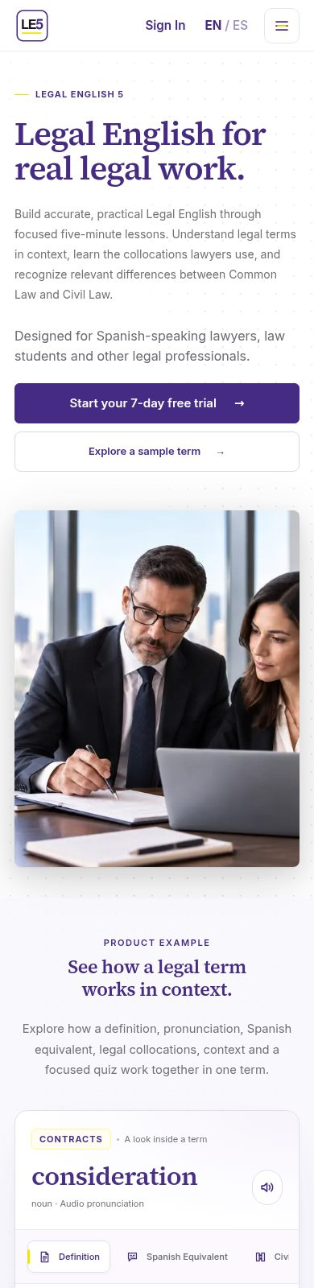
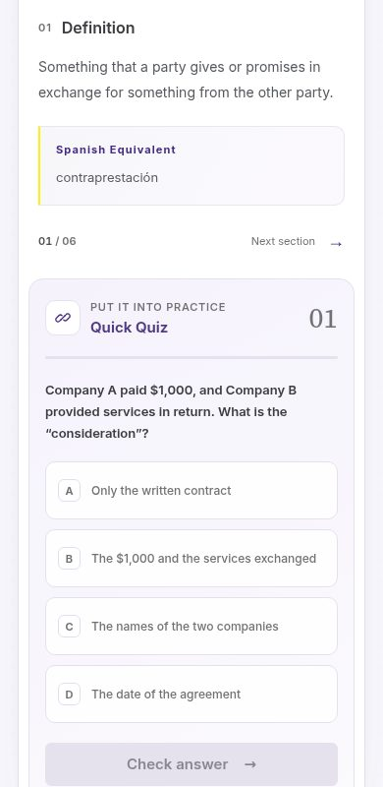
Fig. 16b — Home en 390 px (producción).
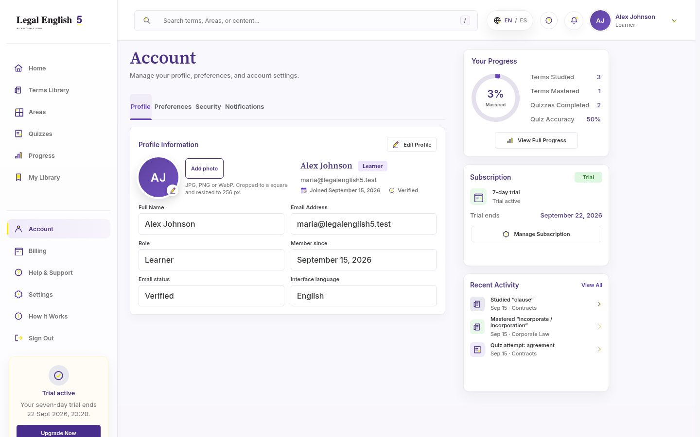
Fig. 17 — D20 en el área de aprendizaje: iconos de navegación, estado y actividad con SVG aprobados.
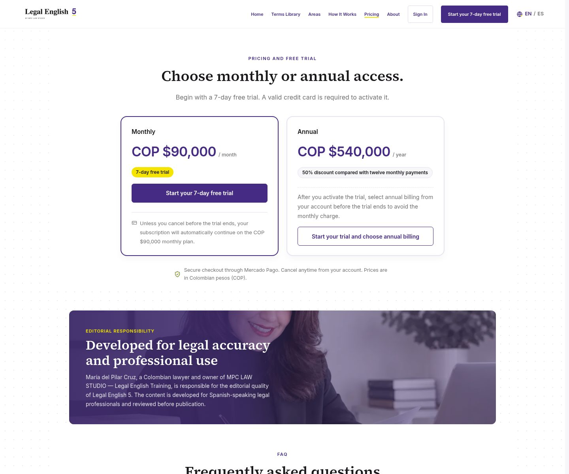 | 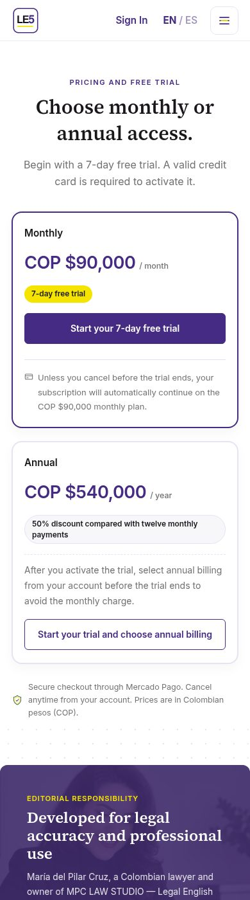
Fig. 18 — D22 (producción): tarjeta Annual con una única línea de descuento; 1440 y 390 px.
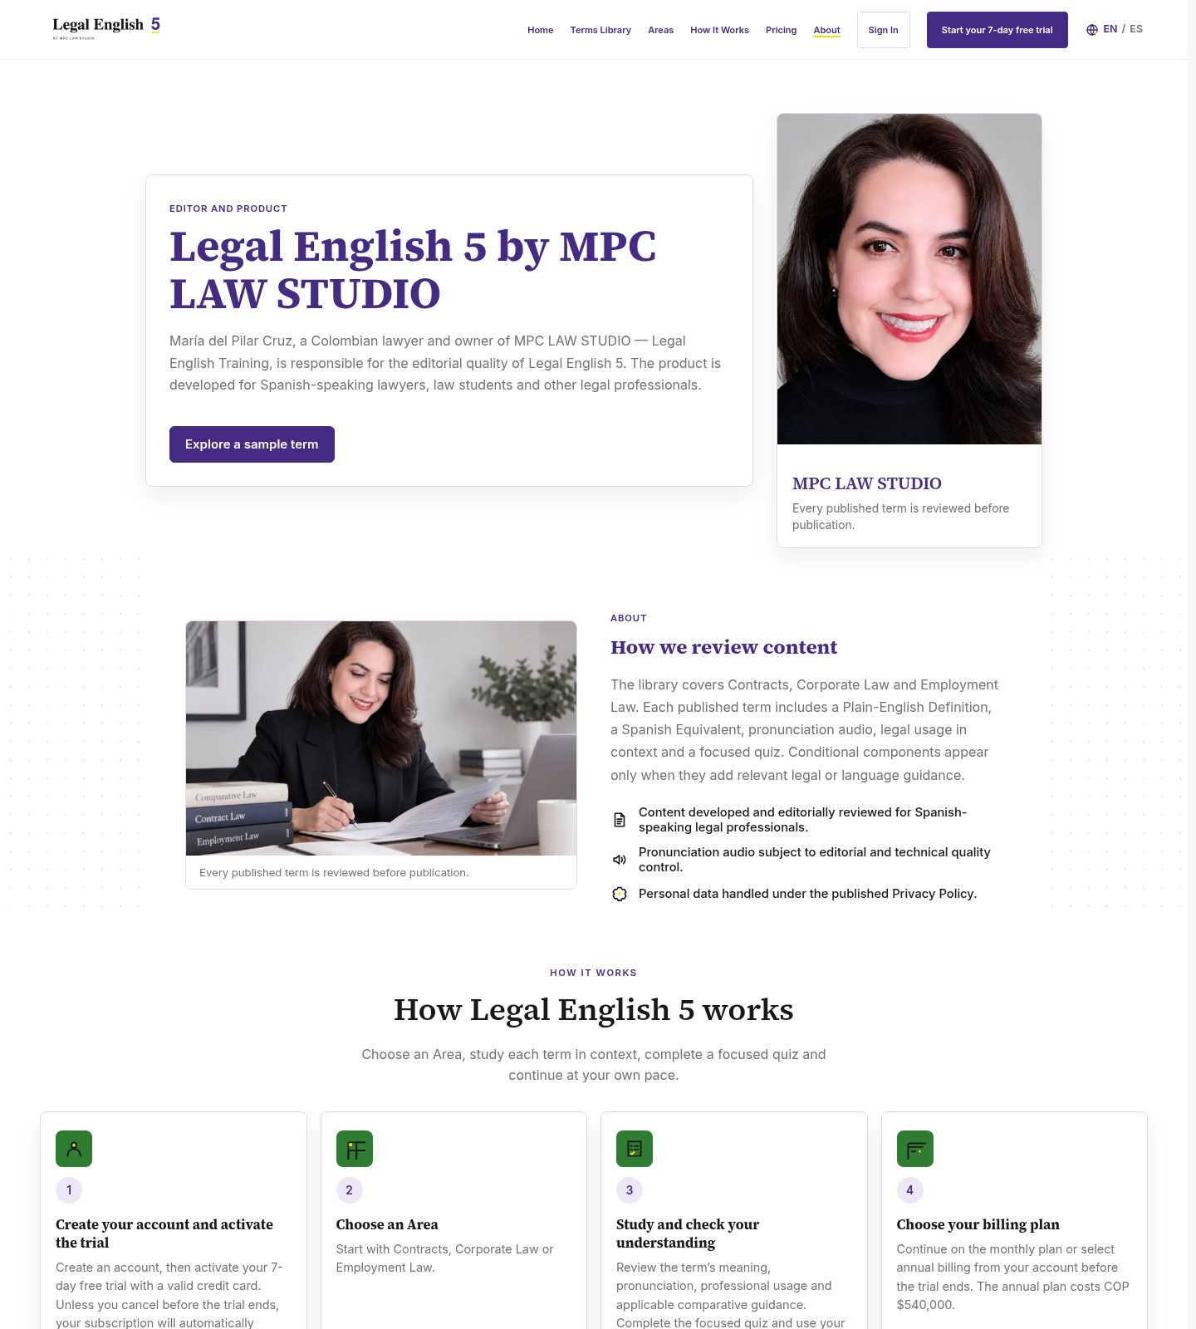 | 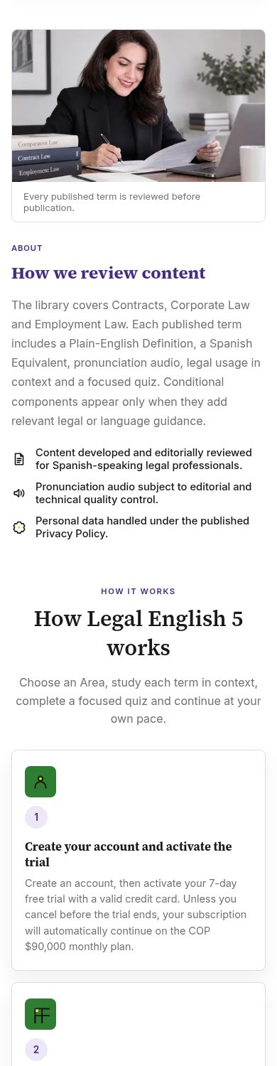
Fig. 19 — D23 (producción): «Choose an Area» con una sola oración; 1440 y 390 px.

5. Suite automatizada (versión desplegada)
Comando: node --test tests/*.test.mjs · Resultado: 112 ok · 0 fallos. Incluye tests/production-corrections-0916.test.mjs (D02, D04, D06, D08, D09, D10, D11, D20–D23) y tests/progress-integrity.test.mjs (regla de quiz aprobada, libro mayor, idempotencia, rechazos del servidor).
ok 17 - home hero and trial CTA are the approved texts; the editorial legend is gone from the quiz (IMP-03 / IMP-04 / D21)
ok 26 - progress in one area never affects another area's route
ok 48 - students cannot read another student's progress
ok 49 - students can read their own progress
ok 50 - administrators may review progress for support
ok 75 - P03-A06-2026-09-11 schema: progress SELECT/INSERT/UPDATE are bound to auth.uid()
ok 79 - P03-A06-2026-09-11 María INSERT progress with Berta's user_id (IDOR) → 42501; Berta unchanged
ok 82 - D06: Recommended for you = Terms whose last recorded answer was wrong, nothing else
ok 83 - D06: a later correct answer removes the Term from the recommendations
ok 84 - D08: Practice Now scope is one Area's pending errors only; Areas without errors have none
ok 85 - D02: the Home no longer carries the automatic five-term session module
ok 86 - D04: Help & Support is learner-facing — no Owner / Admin → Support in the learner UI
ok 87 - D09: keyboard instruction is natural English / Spanish
ok 88 - D10: STUDY ANYWHERE card says 'Five minutes a day' / 'Cinco minutos al día'
ok 89 - D11: day / days pluralise from the count (0, 1, 2) in both languages
ok 90 - D21 / D22 / D23: approved public texts
ok 91 - D20: the Home page renders no raster icons (approved SVG I01–I04 only)
ok 104 - an option outside A–D is rejected and does not touch progress
ok 109 - progress reads are owner-bound
ok 110 - progress inserts cannot assign another owner
# (node:1512914) [MODULE_TYPELESS_PACKAGE_JSON] Warning: Module type of file:///home/user/Pictures/E-learning/legal-english-5-mvp-app/lib/access.ts is not specified and it doesn't parse as CommonJS.
# Reparsing as ES module because module syntax was detected. This incurs a performance overhead.
# To eliminate this warning, add "type": "module" to /home/user/Pictures/E-learning/legal-english-5-mvp-app/package.json.
# (Use `node --trace-warnings ...` to show where the warning was created)
# Subtest: a trialing learner may study a published term; the Owner may study anything
# Subtest: expired, deactivated and signed-out accounts are refused before the term is even looked at
# Subtest: learners cannot touch unpublished, archived or nonexistent terms
# Subtest: a locked term keeps its title and category but none of the taught content or answer key
# Subtest: termsForAccount locks the library for an expired learner and leaves it intact for an active one
# Subtest: the client day is accepted only within 36 hours of the server clock
# Subtest: bumpStudyDay aggregates one row per learner per day
# Subtest: quiz accuracy is correct ÷ attempts, not latest mastery (9 misses + 1 hit = 10%, not 100%)
# Subtest: streaks and weekly activity come from dated rows, so practising today does not erase yesterday
# Subtest: preferences merge defaults with a validated patch and ignore junk
# Subtest: migration 007 adds owner-readable, self-writable study days and account preferences
# (node:1512915) [MODULE_TYPELESS_PACKAGE_JSON] Warning: Module type of file:///home/user/Pictures/E-learning/legal-english-5-mvp-app/lib/landing-copy.ts is not specified and it doesn't parse as CommonJS.
# Reparsing as ES module because module syntax was detected. This incurs a performance overhead.
# To eliminate this warning, add "type": "module" to /home/user/Pictures/E-learning/legal-english-5-mvp-app/package.json.
# (Use `node --trace-warnings ...` to show where the warning was created)
# Subtest: landing copy (en) carries no internal or prohibited terminology
# Subtest: learner copy (en) carries no internal or prohibited terminology
# Subtest: landing copy (es) carries no internal or prohibited terminology
# Subtest: learner copy (es) carries no internal or prohibited terminology
# Subtest: navigation and Areas terminology match Part III / IV
# Subtest: home hero and trial CTA are the approved texts; the editorial legend is gone from the quiz (IMP-03 / IMP-04 / D21)
# Subtest: pricing keeps the approved amounts and the trial conditions (IMP-05 / IMP-06)
# Subtest: the FAQ has exactly the eight canonical questions in both languages (IMP-07)
# Subtest: SEO titles and descriptions follow the approved table (IMP-19)
# (node:1512921) [MODULE_TYPELESS_PACKAGE_JSON] Warning: Module type of file:///home/user/Pictures/E-learning/legal-english-5-mvp-app/lib/learner-stats.ts is not specified and it doesn't parse as CommonJS.
# Reparsing as ES module because module syntax was detected. This incurs a performance overhead.
# To eliminate this warning, add "type": "module" to /home/user/Pictures/E-learning/legal-english-5-mvp-app/package.json.
# (Use `node --trace-warnings ...` to show where the warning was created)
# Subtest: each area lists exactly its Published Terms in approved DisplayOrder
# Subtest: a new learner starts at the first Term of the area
# Subtest: Continue Learning resumes at the first non-Mastered Term; a Term opened via Search does not skip earlier ones
# Subtest: opening a Term (Learning) is enough to switch Start → Continue; all Mastered → complete
# Subtest: Next / Previous Term stay inside the area and the last Term has no Next
# Subtest: progress in one area never affects another area's route
# Subtest: manifest describes the LC-001 package: 30 US + 1 UK
# Subtest: every approved asset is on disk with the approved bytes (SHA-256)
# Subtest: no stray or duplicate audio files beyond the manifest
# (node:1512925) [MODULE_TYPELESS_PACKAGE_JSON] Warning: Module type of file:///home/user/Pictures/E-learning/legal-english-5-mvp-app/lib/billing-state.ts is not specified and it doesn't parse as CommonJS.
# Reparsing as ES module because module syntax was detected. This incurs a performance overhead.
# To eliminate this warning, add "type": "module" to /home/user/Pictures/E-learning/legal-english-5-mvp-app/package.json.
# (Use `node --trace-warnings ...` to show where the warning was created)
# Subtest: approved payment activates and sets the paid period
# Subtest: a rejected charge keeps access during the grace window (past_due), then blocks
# Subtest: repeated rejections of the same cycle do not extend the grace window
# Subtest: only exhausted retries produce payment_failed and block
# Subtest: an approved retry during grace restores active
# Subtest: cancellation keeps access until the end of the paid period, then blocks
# Subtest: stale (out-of-order) events are ignored
# Subtest: a duplicate approved payment id is ignored
# Subtest: trial expiry blocks; period end blocks
# Subtest: legacy simulator event names still map
# Subtest: Mercado Pago signature verifies and rejects tampering/replay
# Subtest: Mercado Pago resources map to the documented states
# Subtest: audio filename convention {TermID}_US|UK.{ext}
# (node:1512935) [MODULE_TYPELESS_PACKAGE_JSON] Warning: Module type of file:///home/user/Pictures/E-learning/legal-english-5-mvp-app/lib/category-photos.ts is not specified and it doesn't parse as CommonJS.
# Reparsing as ES module because module syntax was detected. This incurs a performance overhead.
# To eliminate this warning, add "type": "module" to /home/user/Pictures/E-learning/legal-english-5-mvp-app/package.json.
# (Use `node --trace-warnings ...` to show where the warning was created)
# Subtest: every category and term photo referenced by the seed exists on disk
# Subtest: every photo has its responsive WebP variants (scripts/build-photos.py)
# Subtest: library cards and Area tiles use the approved Area photograph
# Subtest: every term resolves to its Area's approved photograph
# Subtest: termPhoto is stable and falls back to the approved P05 image
# Subtest: students cannot read another student's progress
# Subtest: students can read their own progress
# Subtest: administrators may review progress for support
# Subtest: students cannot manage terms
# Subtest: administrators can manage terms
# Subtest: seven-day trial expires automatically
# Subtest: active subscription grants access
# Subtest: failed and cancelled subscriptions block access
# (node:1512966) [MODULE_TYPELESS_PACKAGE_JSON] Warning: Module type of file:///home/user/Pictures/E-learning/legal-english-5-mvp-app/lib/learner-stats.ts is not specified and it doesn't parse as CommonJS.
# Reparsing as ES module because module syntax was detected. This incurs a performance overhead.
# To eliminate this warning, add "type": "module" to /home/user/Pictures/E-learning/legal-english-5-mvp-app/package.json.
# (Use `node --trace-warnings ...` to show where the warning was created)
# Subtest: DB02 ordinary calendar date keeps the MCD day (2026-08-26 → 26)
# Subtest: DB02 first day of the month stays on day 1 (2026-09-01 → 1)
# Subtest: DB02 full timestamps still format without throwing
# Subtest: DB01 CON-001 shows Spanish Equivalent only; Civil Law Equivalent is hidden
# Subtest: DB01 CON-004 shows Spanish Equivalent vinculante without Civil Law Equivalent
# Subtest: DB01 EMP-009 shows both components separately even when the text matches
# (node:1512973) ExperimentalWarning: stripTypeScriptTypes is an experimental feature and might change at any time
# (Use `node --trace-warnings ...` to show where the warning was created)
# Subtest: paths lose query strings and dynamic ids collapse
# Subtest: malformed or oversized events are dropped, valid ones are timestamped by the server
# Subtest: summary counts visits by session, views by page and rates p75 vitals
# Subtest: ratings follow Google's Core Web Vitals thresholds
# Subtest: insights migration is Owner-read-only and stores no personal data
# Subtest: landing funnel: actions are validated and counted per visit
# Subtest: landing example term exists in the MCD seed and is approved
# Subtest: landing example text matches the MCD verbatim
# Subtest: landing example quiz matches the MCD quiz
# (node:1512985) [MODULE_TYPELESS_PACKAGE_JSON] Warning: Module type of file:///home/user/Pictures/E-learning/legal-english-5-mvp-app/lib/landing-example.ts is not specified and it doesn't parse as CommonJS.
# Reparsing as ES module because module syntax was detected. This incurs a performance overhead.
# To eliminate this warning, add "type": "module" to /home/user/Pictures/E-learning/legal-english-5-mvp-app/package.json.
# (Use `node --trace-warnings ...` to show where the warning was created)
# (node:1512988) [MODULE_TYPELESS_PACKAGE_JSON] Warning: Module type of file:///home/user/Pictures/E-learning/legal-english-5-mvp-app/lib/learning-session.ts is not specified and it doesn't parse as CommonJS.
# Reparsing as ES module because module syntax was detected. This incurs a performance overhead.
# To eliminate this warning, add "type": "module" to /home/user/Pictures/E-learning/legal-english-5-mvp-app/package.json.
# (Use `node --trace-warnings ...` to show where the warning was created)
# Subtest: mixed-category practice retains the selected order through a URL round trip
# Subtest: unavailable terms cannot enter a session and duplicates do not add questions
# Subtest: session input is bounded to five distinct, safe term identifiers
# Subtest: LC-001 seed matches the v1.3.81 delivery baseline
# Subtest: P03-A06-2026-09-11 schema: progress SELECT/INSERT/UPDATE are bound to auth.uid()
# Subtest: P03-A06-2026-09-11 API: /api/learn uses the session user, never a body userId
# Subtest: P03-A06-2026-09-11 API: a Learner cannot grant access or publish through /api/admin
# Subtest: P03-A06-2026-09-11 María SELECT CON-004 as Berta → 0 rows; Berta's mastered row stays intact
# Subtest: P03-A06-2026-09-11 María INSERT progress with Berta's user_id (IDOR) → 42501; Berta unchanged
# Subtest: P03-A06-2026-09-11 María UPDATE Berta's CON-004 row → 0 rows; record remains mastered
# Subtest: P03-A06-2026-09-11 each Learner may write only her own CON-004 row
# (node:1513018) [MODULE_TYPELESS_PACKAGE_JSON] Warning: Module type of file:///home/user/Pictures/E-learning/legal-english-5-mvp-app/lib/learner-stats.ts is not specified and it doesn't parse as CommonJS.
# Reparsing as ES module because module syntax was detected. This incurs a performance overhead.
# To eliminate this warning, add "type": "module" to /home/user/Pictures/E-learning/legal-english-5-mvp-app/package.json.
# (Use `node --trace-warnings ...` to show where the warning was created)
# Subtest: D06: Recommended for you = Terms whose last recorded answer was wrong, nothing else
# Subtest: D06: a later correct answer removes the Term from the recommendations
# Subtest: D08: Practice Now scope is one Area's pending errors only; Areas without errors have none
# Subtest: D02: the Home no longer carries the automatic five-term session module
# Subtest: D04: Help & Support is learner-facing — no Owner / Admin → Support in the learner UI
# Subtest: D09: keyboard instruction is natural English / Spanish
# Subtest: D10: STUDY ANYWHERE card says 'Five minutes a day' / 'Cinco minutos al día'
# Subtest: D11: day / days pluralise from the count (0, 1, 2) in both languages
# Subtest: D21 / D22 / D23: approved public texts
# Subtest: D20: the Home page renders no raster icons (approved SVG I01–I04 only)
# Subtest: users.avatar_path column is added idempotently
# Subtest: avatars bucket is private with a size cap and raster-only MIME list
# Subtest: storage policy is owner-bound on both read and write
# Subtest: upload route re-validates bytes server-side and never trusts the file name
# (node:1513033) [MODULE_TYPELESS_PACKAGE_JSON] Warning: Module type of file:///home/user/Pictures/E-learning/legal-english-5-mvp-app/lib/store.ts is not specified and it doesn't parse as CommonJS.
# Reparsing as ES module because module syntax was detected. This incurs a performance overhead.
# To eliminate this warning, add "type": "module" to /home/user/Pictures/E-learning/legal-english-5-mvp-app/package.json.
# (Use `node --trace-warnings ...` to show where the warning was created)
# Subtest: opening a term records opened_at and moves it to Learning without attempts
# Subtest: a wrong answer stays Learning and is written to the attempts ledger
# Subtest: the same Check Answer press (same clientKey) is not counted twice
# Subtest: Mastered requires a graded correct answer and carries mastered_at
# Subtest: a New term answered wrong from the runner becomes Learning with opened_at null
# Subtest: a New term answered right from the runner becomes Mastered directly, opened_at still null
# Subtest: a duplicated runner press on a New term is a no-op
# Subtest: opening a Mastered term afterwards records opened_at without changing state or attempts
# Subtest: an option outside A–D is rejected and does not touch progress
# Subtest: a non-string option (manipulated payload) is rejected cleanly, never thrown
# Subtest: an unpublished term cannot be quizzed
# Subtest: an unknown term id cannot be quizzed
# Subtest: RLS is enabled on every approved product structure
# Subtest: progress reads are owner-bound
# Subtest: progress inserts cannot assign another owner
# Subtest: subscription writes have no authenticated mutation policy
# Subtest: student content is restricted to published, non-archived terms
# tests 112
# suites 0
# pass 112
# fail 0
# cancelled 0
# skipped 0
# todo 0
# duration_ms 879.25942

6. Revisión final propia (UI/UX y funcional) y ajustes incluidos en la versión desplegada
Antes de esta entrega se realizó una revisión completa adicional: páginas públicas en producción y área de aprendizaje en la misma compilación, EN y ES, a 1440 / 1024 / 768 / 390 / 320 px, con inspección automática del DOM (desbordamientos, textos recortados, imágenes rotas, enlaces vacíos, controles sin nombre accesible, errores de consola y de red) y un recorrido funcional del quiz por teclado (selección 1–4, Enter, doble Enter → un único intento, siguiente pregunta). Hallazgos y ajustes, ya desplegados:
Ref. | Página | Hallazgo | Ajuste
R1 | Help & Support (estudiante), ≤ 640 px | La tarjeta superior no apilaba foto y texto en móvil; el texto quedaba comprimido y el correo recortado. | Apilado en una columna en móvil; el correo no se parte y pasa a su propia línea. Fig. 6b.
R2 | /review | Guía interna de revisión accesible sin sesión. | Ruta restringida al Owner; visitantes anónimos → inicio de sesión; estudiantes → Home.
R3 | Autenticación, ≤ 360 px | El titular del panel informativo se recortaba a la derecha en teléfonos muy estrechos. | Tamaño y márgenes ajustados a ≤ 640 / ≤ 360 px. Fig. 13c.
R4 | Help pública, «Copy address» | Sin portapapeles disponible el botón no daba respuesta. | Selecciona la dirección visible e indica «Select the address below and copy it».
R5 | Billing | Dos formatos de fecha distintos en la misma tarjeta; etiqueta técnica «Provider reference». | Un solo formato (igual al aviso de prueba); «Payment reference», visible sólo cuando existe.
R6 | Servidor, día de estudio | Verificado: el día enviado por el cliente sólo se acepta dentro de ±36 h del reloj del servidor (zonas horarias); fuera de ese margen se usa el día del servidor. Cubierto por pruebas. | Sin cambio.

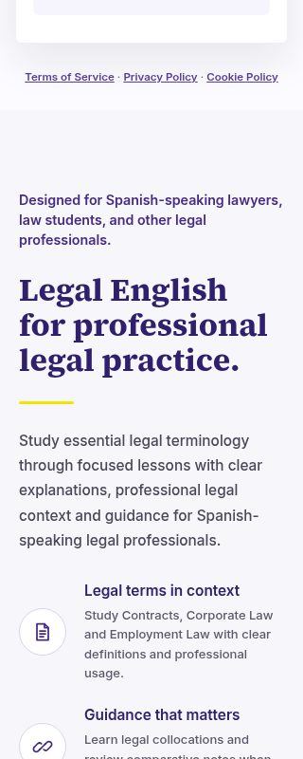
Fig. 13c — R3 (producción, 320 px): titular completo, sin recorte.

7. Declaración
Declaro que los veintitrés defectos del Informe de Correcciones LE5 Producción del 16 de septiembre de 2026 han sido corregidos, desplegados en producción en la versión indicada y revalidados en desktop y mobile conforme a los criterios de aceptación de cada defecto, sin reabrir decisiones de diseño, sin introducir funcionalidad nueva y manteniendo la terminología Area / Areas en toda la interfaz del estudiante.
Declaro asimismo que el cierre del Hito B queda pendiente de: (1) la capacitación acordada; (2) la entrega de la documentación (manual de uso, documentación técnica y de despliegue, y este informe con su evidencia); y (3) la entrega del código fuente de la versión desplegada. Estos tres puntos se entregarán como parte del cierre del Hito B y quedan a disposición de la clienta para su verificación.
Carlos · 2026-09-17

